潍坊医学院

成人高等教育2024年度在线缴费指南

本次缴费须学生本人通过潍坊医学院校园统一缴费平台进行网上缴费，可通过电脑端及手机端进行操作，支持微信、支付宝、云闪付、工商银行 APP四种方式支付，请保证所用方式金额足够支付学费账单。登陆时请务必核对好本人身份证号，并仔细核对账单（包括姓名、身份证号、账单金额、账单说明等信息）。进入缴费过程后尽量不要中断，如有中断请按照页面提示等待一定时间后再继续。账单金额或信息有误请联系所属校外教学点，支付完成后在缴费平台可看到支付成功明细。支付过程如果遇到有问题请致电：0536-8462549。
在线缴费步骤
一、电脑端缴费说明
1. 系统登陆
在 浏 览 器 地 址 栏 输 入 http://tyzfpt.wfmc.edu.cn/xysf/ ，如图 1-1 所示。登陆之后显示个人欠费信息，如图 1-2 所示。
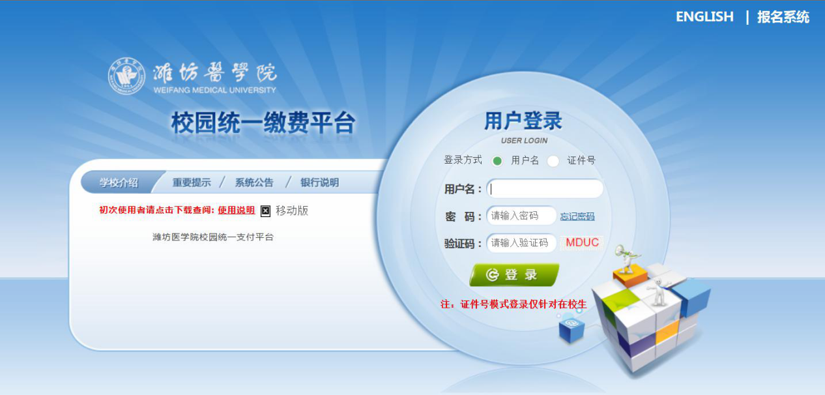
图 1-1 统一支付平台登陆界面
- 在校生首次登陆时，用户名为学号，密码为姓氏首字母大写+身份证号后 6 位（末尾大写）。
- 其他用户登陆时，用户名、密码为对应的用户编号、密码。
- 通过报名缴费的非在校生初始登陆时，点击新用户注册，报名之后再登陆。
d.忘记密码请点击“忘记密码”连接，在打开的窗口中中验证密保后重新设置密码。
图 1-2 统一支付平台登陆后页面
2. 用户信息维护
登陆支付平台后，点击导航栏的个人信息按钮，显示个人信息确认及维护界面。如图 2-1 所示。请确认个人信息无误后再进行缴费，避免误交费。
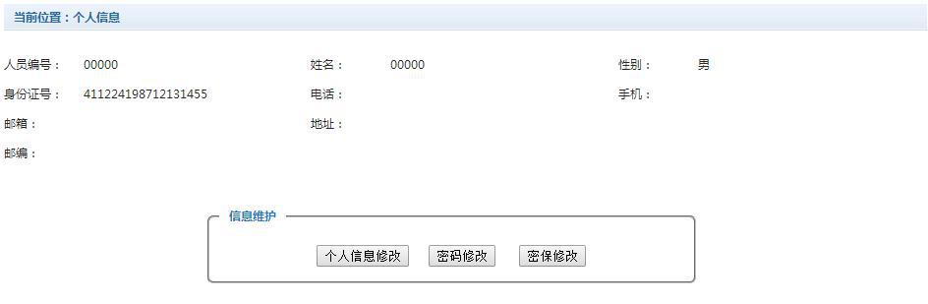
图 2-1 个人信息维护界面
（1）个人信息修改
点击个人信息界面的个人信息修改，显示 2.1-1 所示的 个人信息维护界面。在相应的输入框，输入需要修改的个人 信息，点击“修改按钮”完成个人信息维护。未保存前，点 击“重置”按钮，还原个人信息。
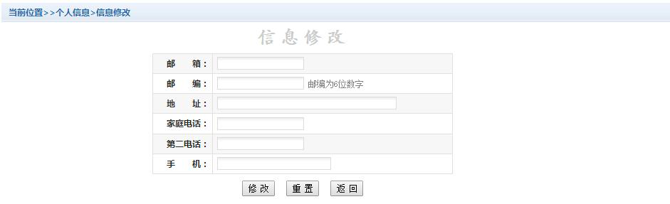
图 2.1-1 个人信息修改
（2）密码修改
点击“密码修改”按钮，显示 2.2-1 所示的密码修改界面。输入新密码，点击“确认”按钮，完成密码修改。
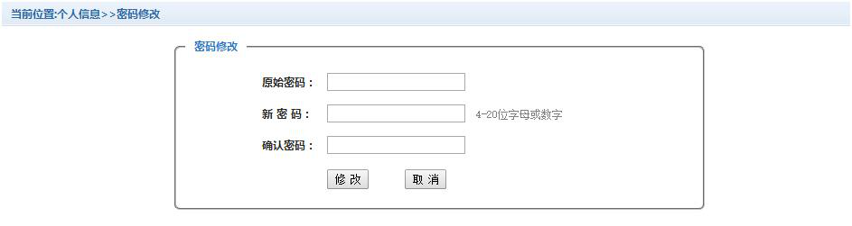
图 2.2-1 密码修改
（3）密保修改
点击“密保修改”按钮，显示 2.3-1、2.3-2 所示的密保修改界面。验证完密码后，修改密保。注：密保是忘记密码后找回的重要途径，建议未设置密保人员设置密保。
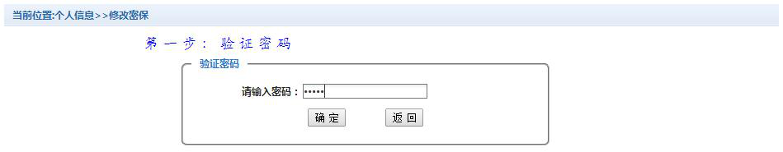
图 2.3-1 密保修改，验证密码
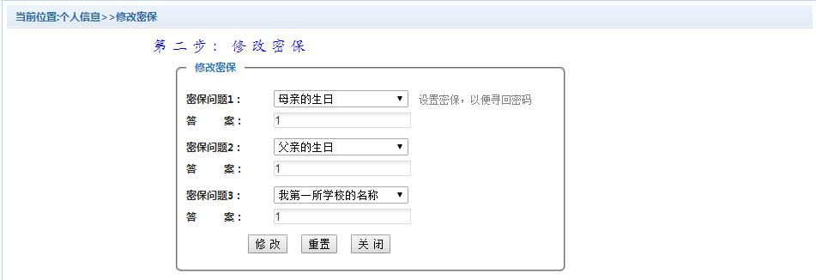
图 2.3-2 密保修改，修改密保
3. 欠费信息查询
点击导航栏 “当前费用”按钮，显示当前人员的所有欠费。如图 3-1 所示。
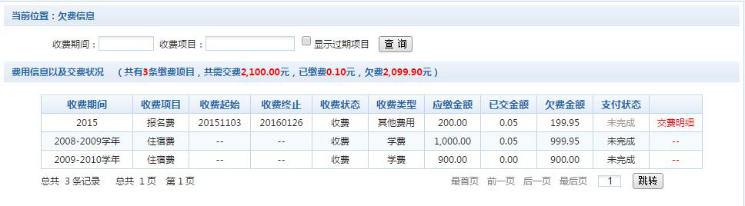
图 3-1 欠费显示
a. 收费起始、收费终止：其他零星缴费根据学校要求需要在规定时间段之内完成缴费。
b. 收费状态：“收费”当前正在收费；“停止”当前暂停缴费。
c. 收费类型：“学费”学生学费住宿费等；“其他费用”学校其他的零星费用。
d. 各类费用，还可以点击导航栏的学费缴费、其他缴费查询。
（1）学费缴费
点击导航栏的“学费缴费”按钮，显示学费欠费和选择页面，如图 3.1-1 所示：
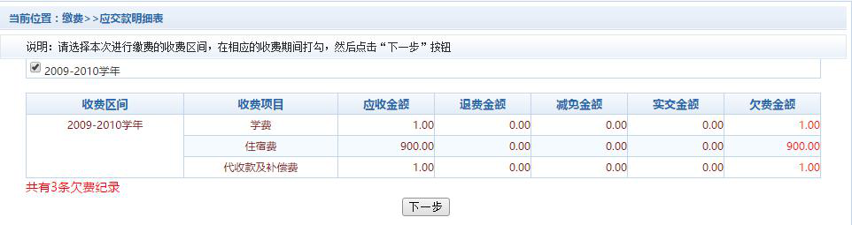
图 3.1-1 学费欠费信息
a.选择缴费学年。如图 3.1-1所示，选择需要缴费的 学年，点击 “下一步”按钮，缴费用。
b.选择缴费项目。 如图 3.1-2 所示，选择需要缴费的项目。
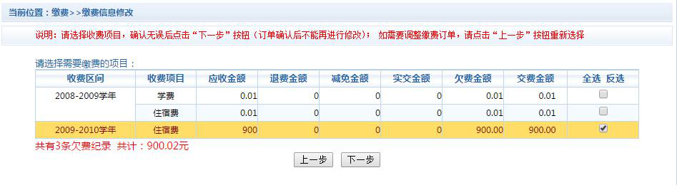
图 3.1-2 缴费项目选择
c.确认缴费信息。如图 3.1-3 所示。点击“下一步”选择缴费方式。
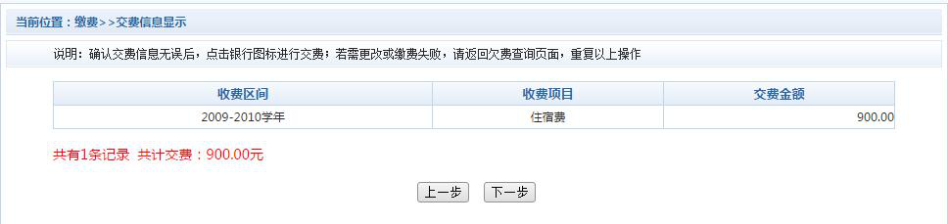
图 3.1-3 缴费方式选择
d.缴费信息确认及缴费方式。如图 3.1-4 所示。确定支付金额无误后，选择二维码支付。
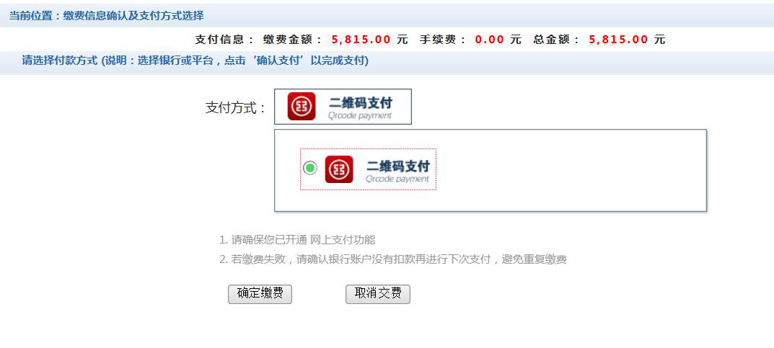
图 3.1-4 缴费方式选择
e.点击确定缴费后，将会弹出二维码，请使用微信、支付宝、云闪付、工商银行 APP 扫一扫进行扫码支付，如图 3.1-5 所示。注意：请确认商户名称：潍坊医学院。
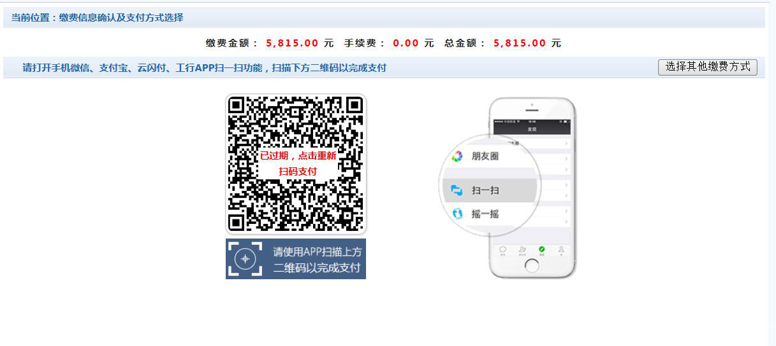
图 3.1-5 网上支付
f.支付成功显示支付成功界面。如图 3.1-6 所示。
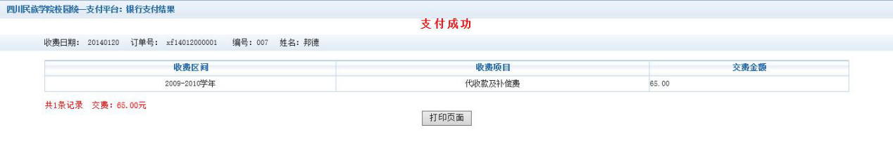
图 3. 1-6 支付成功
（2）其他缴费
点击导航栏的“其他缴费”按钮，进入其他零星缴费显示和选择页面，如图 3.2-1所示。
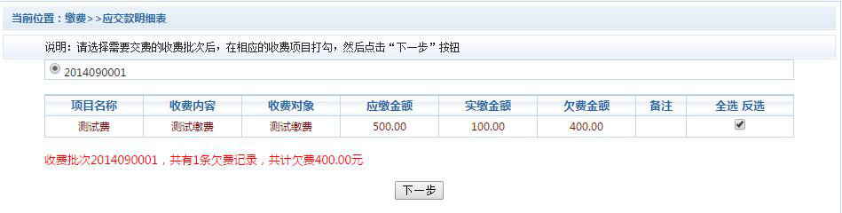
图 3.2-1 其他零星欠费
a.选择缴费项目：确认缴费项目、金额无误，选择欠费项目，点击“下一步”。
b.确认业务单：确认业务单项目、金额无误。点击“下一步”。如图 3.2-2 所示。
注：业务单未支付完成可重复使用。
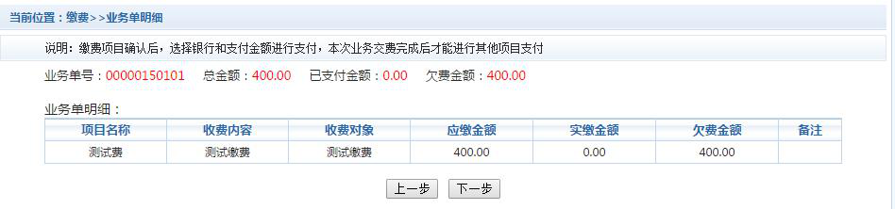
图 3.2-2 业务单费用确认
c.确认缴费信息。选择缴费金额和缴费方式。如图 3.2-3 所示。点击“业务单明细查看”可查询该业务单支付情况。
注：允许拆分支付时，修改金额时不能小于系统允许的最小支付金额。
图 3.2-3 缴费信息及缴费方式选择
d.银行支付。如学费缴费支付。
（3）缴费记录查询
点击导航栏的“交易记录查询”按钮，可以查询具体的银行交易记录。如图 3.3-1 所示。
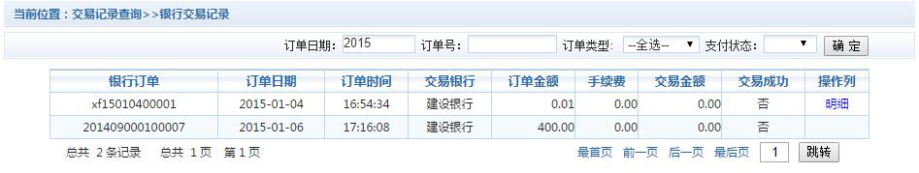
图 3.3-1 交易记录查询
点击记录栏的“明细”连接，可以查询具体的缴费项目信息。如图 3.3-2 所示。
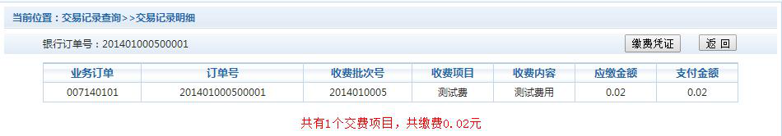
图 3.3-2 交易记录明细
若是其他缴费的订单，可以点击缴费凭证，查看和打印缴费凭证。如图3.3-3所示。
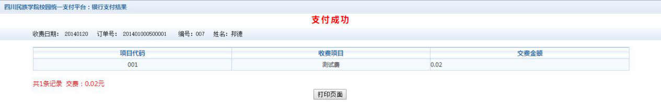
图 3.3-3 缴费凭证
（4）已缴费信息查询
点击导航栏的 “已缴费信息”按钮，显示已缴费信息页面，如图 3.4-1 所示。选择费用类型可以查询学费和其他费用的已缴费情况。注：学费缴费可以查询学生所有途径的缴费情况。
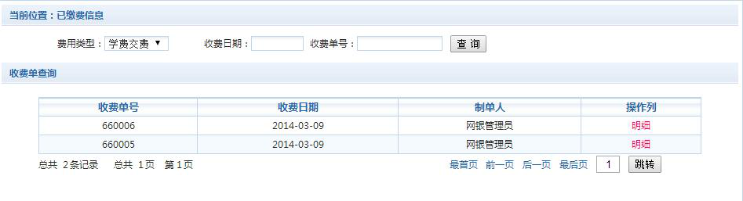
图 3.4-1 已缴费信息显示
点击“明细”按钮可以查询具体的缴费项目等信息。如图3.4-2 所示。
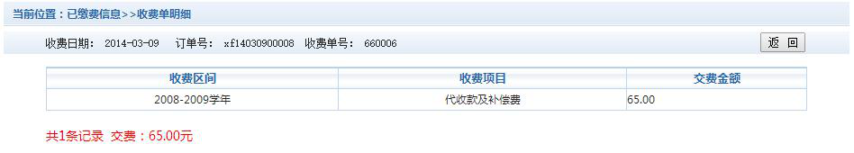
图 3.4-2 已缴费明细
注意事项：
1.缴费时请通过财务处网站链接进入或直接输入系统地址。请确认支付网站地址 ：http://tyzfpt.wfmc.edu.cn/xysf/。
2.缴费时，请确认收款方名称：潍坊医学院。
3.银行交易完成后，如缴费失败，请到网上银行查询银行卡是否已扣款，如已扣款切勿重复缴费，学校会在1-2个工作日恢复交易。
4.除了银行缴费界面外，本系统不需要学生输入银行信息，银行缴费系统也不会要求学生升级银行密码等。请勿将个人银行信息透漏给他人。

二、手机端缴费说明
1. 添加关注方式
方式一：登录微信，点击屏幕右上角的“加号（＋）”，然后选择“添加朋友”，点击下方的“公众号”，输入“潍坊医学院财务”，找到后直接关注即可。
方式二：登录微信，点击屏幕右上角的“加号（＋）”，然后选择“扫一扫”，扫描右边的二维码进行关注即可。
2. 缴费管理
“缴费管理”主要用于学生查询学费缴纳情况、在线缴纳学费、修改银行卡号等。
（1）学生查询学费缴纳情况、在线缴纳学费。
学生点击 “缴费管理-支付平台”，输入学号、身份证号码后六位，进入统一支付平台。
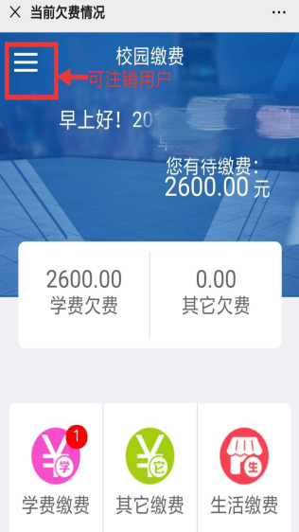
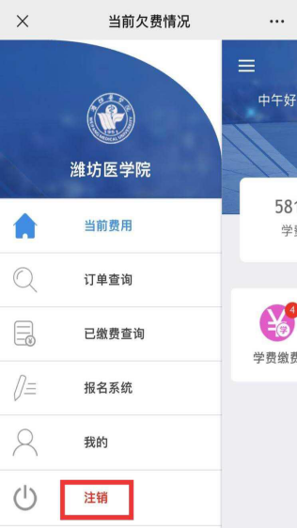
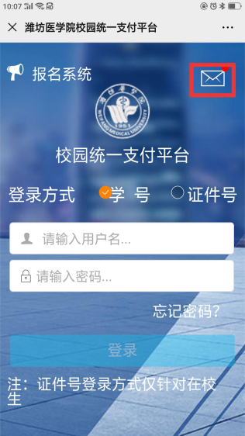

学生可查询学费缴纳情况，并可以在线缴纳学费，系统支持工商银行 APP 支付、微信支付。
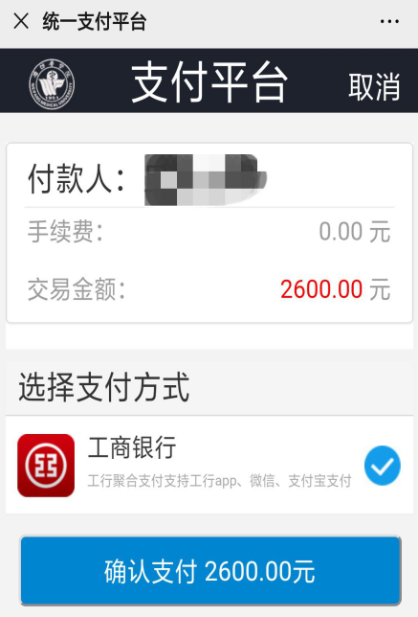
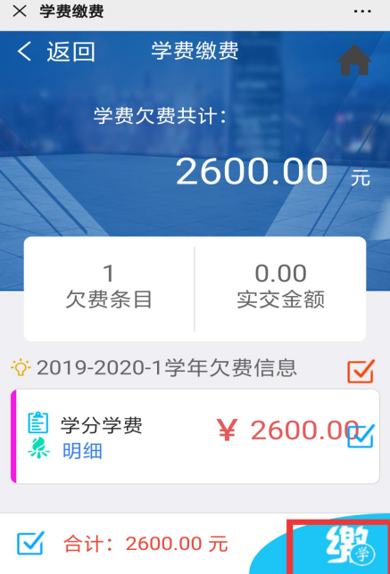

（2）学生修改银行卡号(暂时仅支持 2018 级、2019 级本科生修改银行卡号)。
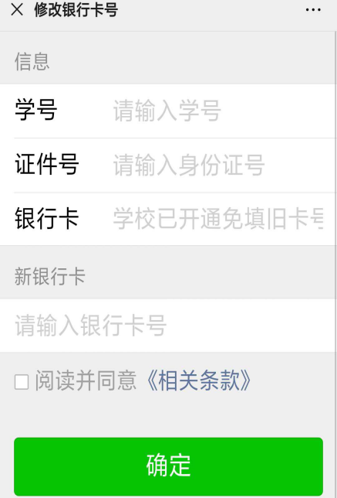

三、申请电子发票。
需要缴费票据的学生可自助申领并打印。登陆“潍坊医学院统一支付平台”。
1. 电脑端：http://tyzfpt.wfmc.edu.cn/xysf/
（1）点击“交易查询”-“已交费信息”。
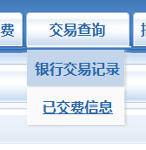
（2）点击“票据查询”。
（3）生成电子票据，学生可自行保存或打印。
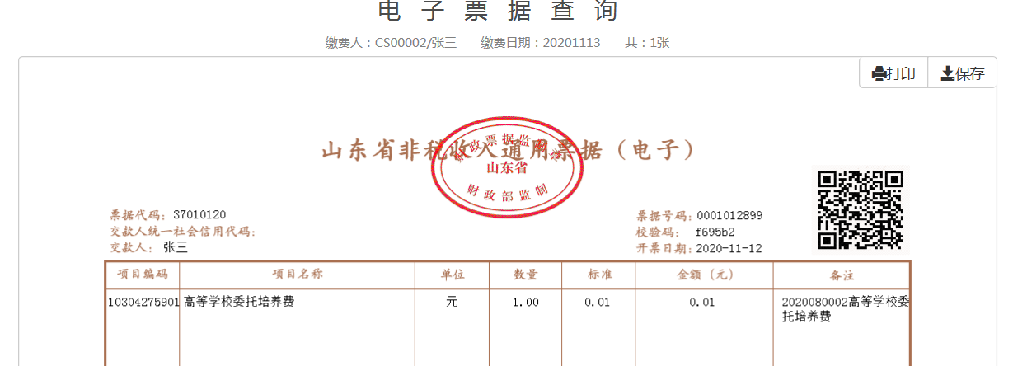

2. 手机端：
（1）通过“潍坊医学院财务”微信公众号 （2）点击“已缴费查询”
登陆统一支付平台，点击页面左上角
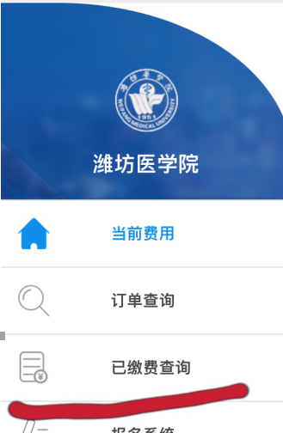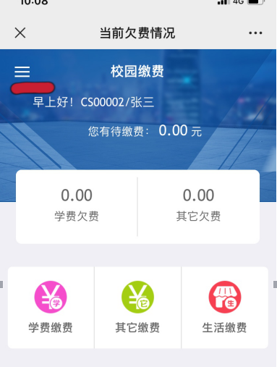三条横线”。

（3）点击需要开票的缴费记录。 （4）点击“查询”按钮可生成电子票
